1. 学院毕业审核操作与查询：

登录新版教务系统（点击右上角头像切换到辅导员/教学办角色）——毕业管理——毕业资格审核——主修专业毕业/学位审核——（右上角）批量/单个审核。学生提交反馈意见后，可查看学生核查结果。点击学号可查询学生具体课程修读详情。

辅导员老师也可以参考教务处官网——办事指南：《教务系统成绩统计相关操作流程-辅导员角色》https://jwc.njmu.edu.cn/2024/0429/c14420a262539/page.htm，对学生进行毕业预审核。

请各学院负责老师务必将学生反馈意见整理汇总后反馈至学业管理科，防止因反馈不及时延误审核，错过重要时间节点。

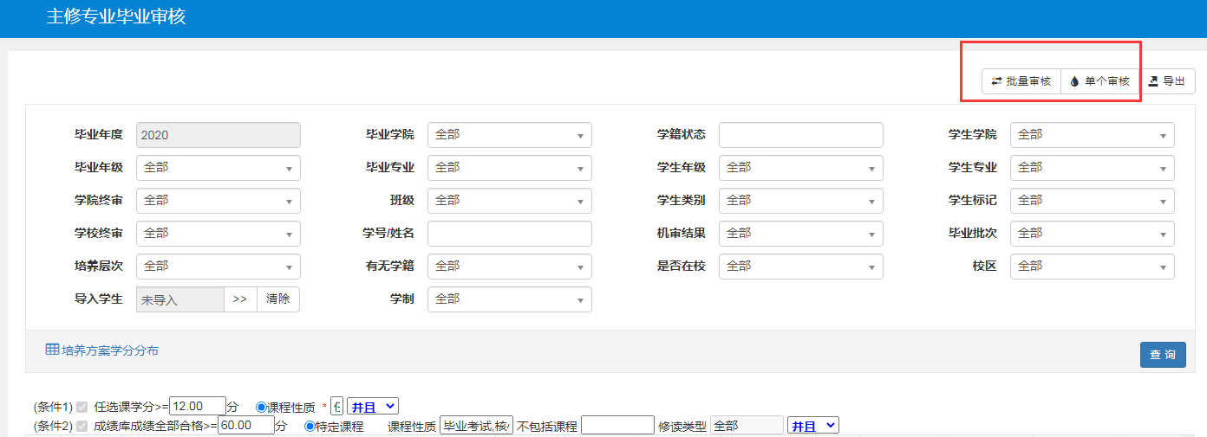

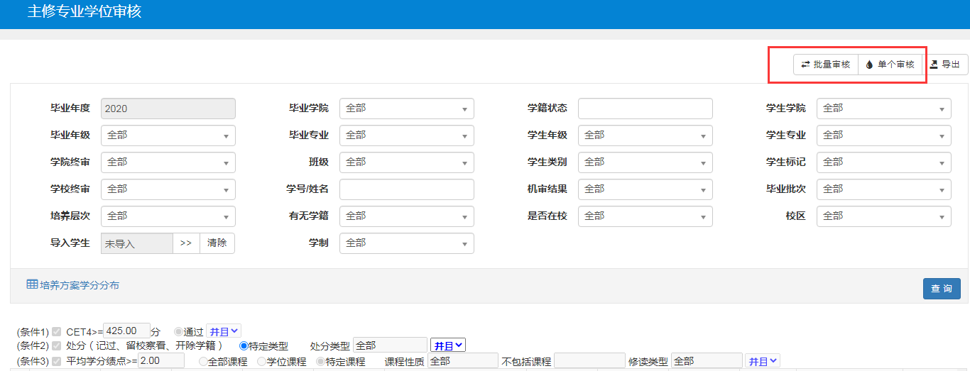

1. 学生查询毕业审核结果：

学生登录新版教务系统——信息查询——毕业审核结果核查，可在意见反馈栏填写反馈意见并提交，学院进一步审核。

**特别说明：**

1.由于机审的审核条件只能统一设置，无法按照不同类别、学制和年级的学生个性化配置，故个别学生可能出现**机审结果与实际不符，所有学生的审核结果以学校审核意见为准**。

2.如因课程调整导致不及格门次或绩点有误，请参照教务处官网办事指南（https://jwc.njmu.edu.cn/2020/0514/c14420a168186/page.htm）线上提交课程作废申请，课程代码相同的课程最高分覆盖，不需申请作废。

3.由于审核开始时间较早，可能存在**选修课未结束学分不满**、临床水平测试未通过学生重修成绩未公布、部分延毕学生之前学年的毕业考试不及格还未到补考时间、工信院的学生计算机二级成绩还未发布等情况，上述情况待**成绩发布，且改变了毕业和学位结论**后，可联系学业管理科86869178，说明情况后重新审核。

4.如有日语生未参加大学生英语四级考试，但通过了日语等级考试，请联系学业管理科86869178并提供相关证书。

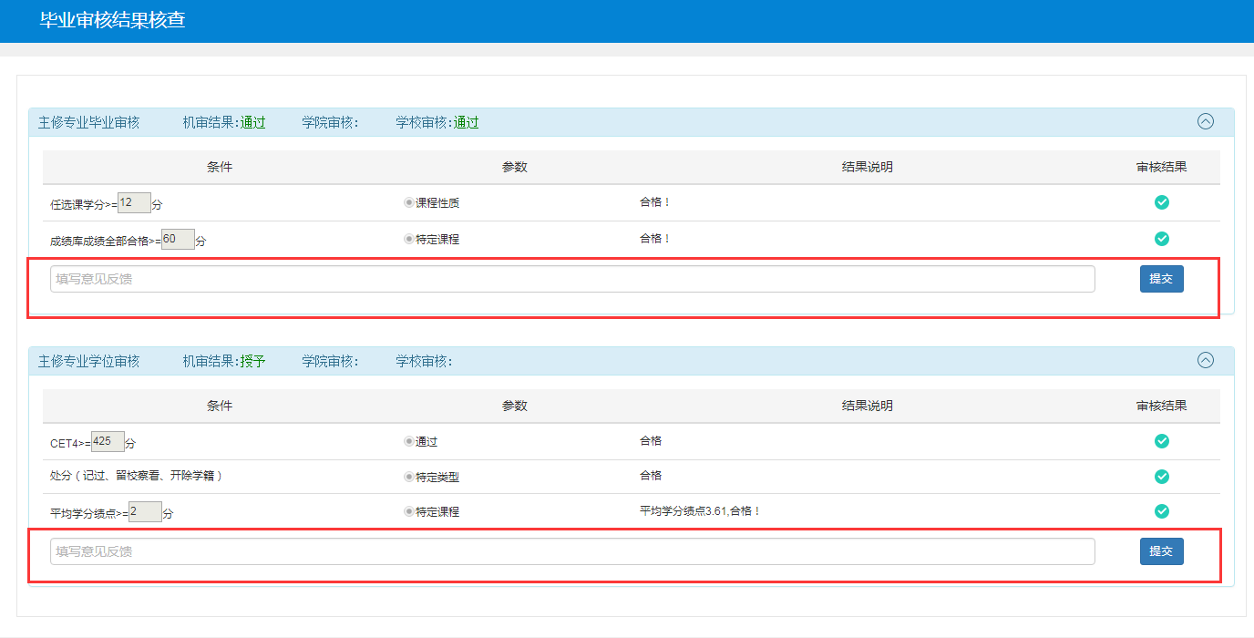

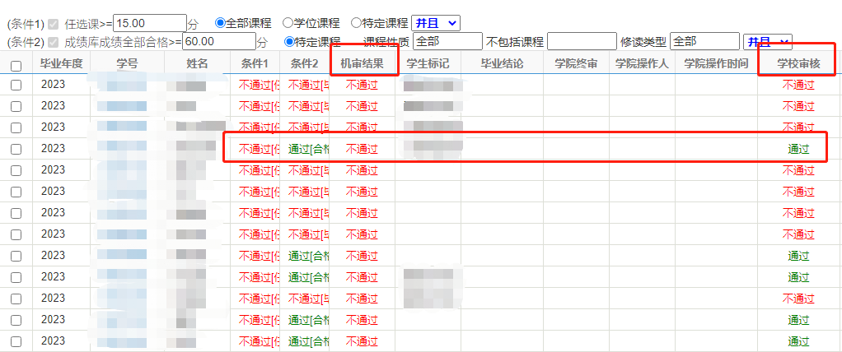

具体成绩、绩点信息可在信息查询——学生成绩查询、学业情况查询、成绩总表打印等进行查看。